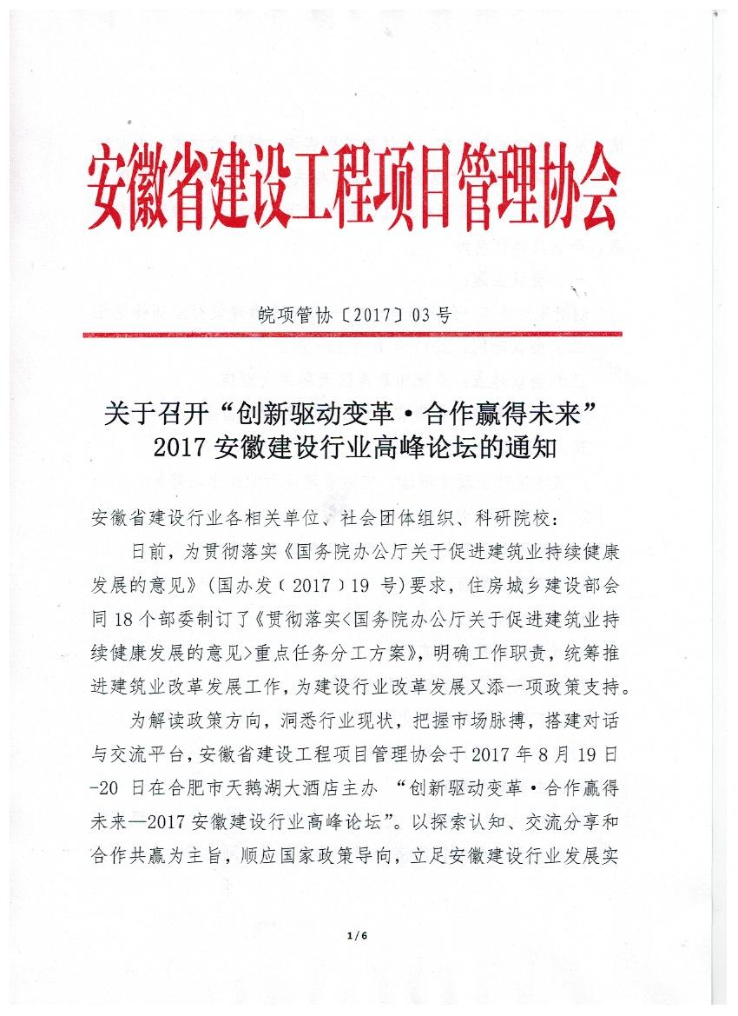
情，从国际化发展之路、全过程工程咨询、新技术运用、企业转型升级等多维度探讨我省建设行业相关企业所面临的形势以及下一步走向，共同畅谈在深化改革的当下，建设行业的变革与共赢。会议具体信息如下：
一、会议主题：
创新驱动变革·合作赢得未来--2017安徽建设行业高峰论坛
二、会议时间：2017年8月19-20日
三、会议地点：合肥市政务区天鹅湖大酒店
四、主办单位：安徽省建设工程项目管理协会
五、主要话题
1、《建筑行业政策解读，安徽省建设行业未来之路》
2、《浅谈国际水平的全过程咨询》
3、《新形势下建筑企业转型升级的思考与实践》
4、《工程管理前沿技术解读》
5、《全过程工程咨询实践之路》
6、《深度监理转型实践》
7、《建筑产业化实践经验分享》
8、《工程企业的信息化之路》
9、《深度解读PPP模式》
六、特邀嘉宾
李 建 省政协常委，安徽省住房和城乡建设厅正厅级巡视员；历任安徽省建设厅副厅长、安徽省住房和城乡建设厅副厅长。
谢志平 住建部城乡规划督察组组长，住建部特聘专家，原安徽省住建厅厅长、安徽省人大环资委副主任，毕业于同济大学城市建设专业，在全国性刊物发表论文综述译文100多篇，在全国性出版社出版专著多部，有丰富的理论和政策研究经验。
梁士毅 住建部特聘专家、中国建筑学会资深会员、中国建设监理协会委员、美国项目管理学会会员及认证项目管理执业人士、英国皇家工料测量师学会资深会员FRICS兼中国区主席、英国特许建造师学会认证会员MCIOB 、澳大利亚项目管理学会最高等级项目管理导师MPD、国际项目管理学会IPMA中国项目管理研究会常委、上海大型建设项目管理领军人之一。
周 蕾 英国诺森比亚大学博士生导师，英国特许造价师协会会员，拥有丰富的研究与教学经验，主要研究领域包括全寿命周期成本、公私合营与私人主动融资及工料测量教育系统。讲座内容包括中国特色PPP的融资方式、PPP项目的利益分配方式、项目的评估与评价和政府监管问题等。
陈 阳 ADU企业管理咨询公司首席顾问，同济大学、清华大学、北京大学总裁高级研修班讲师，8年房地产、14年建筑设计以及5年管理咨询工作经验，擅长设计公司的管理转型和提升，被誉为“中国设计行业第一位实战型管理专家”，著有《白话设计公司管理》。
林 勇 注册咨询师、高级经济师、国家执业管理咨询师，对勘察设计企业的改制、发展战略、薪酬和绩效考核、组织设计、集团化管理等有深入的研究，为四十多家勘察设计单位提供过咨询服务
段宗志 中国建筑学会建筑经济分会常务理事，安徽省高校土建学科教学指导委员会委员，安徽建筑大学管理学院院长、教授，主要从事建筑业发展、建筑节能等方面的研究工作，主持建设部计划项目、安徽省哲学社会科学规划办项目等多项，主持安徽省建设厅、合肥市、铜陵市等委托项目10余项。在《建筑经济》等专业期刊发表论文10余篇。
七、参会对象
特邀人员：安徽省及地市建设行业主管领导、行业资深专家、相关社团组织。
参会人员：建设行业咨询服务机构、建设方、施工方、科研院校。
八、会议费用
1、本次高峰论坛是开放性、非营利性质的行业活动，峰会小组代收餐饮和资料费580元/位，账户信息将在会前提供。
2、住宿费自理（天鹅湖大酒店订房直接报“安徽省建设工程项目管理协会”，具体费用见参会回执表备注）
九、联系方式

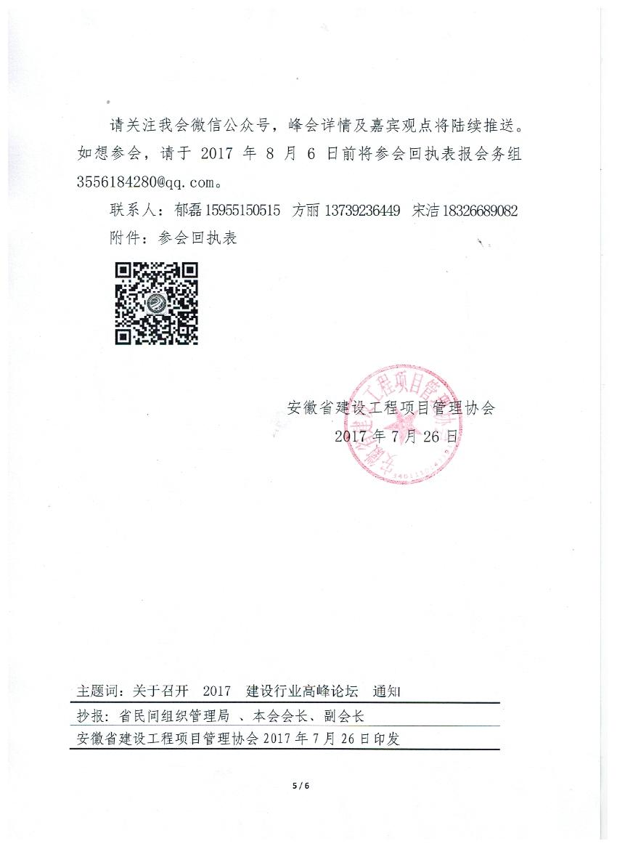

附件：
创新驱动变革·合作赢得未来
2017安徽建设行业高峰论坛
参会回执
单位名称 |  |  |  |  | 联系人
通讯地址 |  |  |  |  | 联系方式
开票信息 |  | 企业名称： 税号：
姓名 | 性别 | 职位 | 手机号 | 邮箱 |  |  | 住宿  （天鹅湖大酒店350元/间/天）
 |  |  |  |  |  |  | □标间 □大床房
 |  |  |  |  |  |  | □标间 □大床房
 |  |  |  |  |  |  | □标间 □大床房
 |  |  |  |  |  |  | □标间 □大床房
*请于2017年8月6日前将参会回执表报会务组3556184280@qq.com
峰会小组：郁磊15955150515 方丽 13739236449 宋洁18326689082

